Linux videot: <https://www.youtube.com/playlist?list=PLZw_fXxI6L50ovlxunMvWw-bEDc3TiBQp>

Contents

Virtuaalisen kiintolevyn mounttaaminen 1

Kiintolevyjen löytäminen 1

Kiintolevyn osiointi 1

Tiedostojärjestelmän tekeminen 2

Väliaikainen mounttaus 3

Pysyvä mounttaus 3

# Virtuaalisen kiintolevyn mounttaaminen

Luo virtuaalinen kiintolevy Hyper-V tai Virtual Box ympäristöön ja lisää se virtuaaliseen Debian koneeseen.

Linuxissa ei ole levyasemia samalla tavalla kuin Windowsissa. Windowsissa on yleensä C: asema ja muut asemat/osiot ovat toisia kirjaimia. Esim. jos lisätään virtuaalinen kiintolevy Server 2016 siitä voitaisiin vaikka tehdä D: asema.

Linuxissa tiedostojärjestelmä alkaa / eli juurihakemistosta ja sen alla ovat muut hakemistot kuten /opt /etc /var jne.

/ alle voidaan luoda kansio vaikka **mkdir virtuaalinenkiintolevy**

Tätä virtuaalinenkiintolevy kansiota voidaan käyttää mount pointtina itse virtuaaliselle kiintolevylle joka juuri lisättiin Hyper-V tai Virtual Box kautta. **Mount point tulee olla lisättynä ennen itse mounttaamista!** Jos haluat voisit kuvitella, että tämä virtuaalinenkiintolevy kansio on järjestelmäsi D: tai W: asema, jos se helpottaa asian hahmottamsita.

## Kiintolevyjen löytäminen

**fdisk –l**

komennolla saat näkyviin kiintolevyt joita Debian koneessa on.

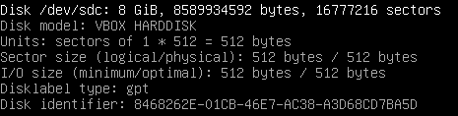

Tämä on virtuaalinen kiintolevy jonka lisäsimme Debian virtuaalikoneeseen.

Seuraavaksi asennetaan paketti jolla kiintolevylle voidaan luoda osioita.

## Kiintolevyn osiointi

Asennetaan parted paketti.



parted paketissa on kanssa komento jolla näkee koneella olevat kiintolevyt.



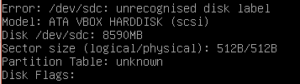

Seuraavalla komennolla pääset osioimaan kiintolevyä /dev/sdc, joka lisättiin koneeseen virtuaalikiintolevynä.

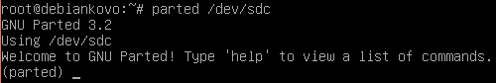

Tämän jälkeen kiintolevylle tulee antaa vielä labeli. Käytä arvoa msdos.

**mklabel msdos**



Labelin jälkeen voit luoda tiedostojärjestelmän ja ja osion.

mkpart komennolla päästään tekemään uusi osio. Tässä sen tyypiksi valitaan ext4 jota Linux usein käyttää. Osio aloitetaan kohdasta 1 (tämä voisi olla myös 0) ja lopetetaan kohtaan 8590MB eli se käyttää suurimman osan kiintolevystä. Ignore vaihtoehdolla skipataan varoitus ja osio luodaan.

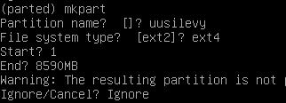

quit komennolla pääset pois parted ohjelman komentoriviltä.



## Tiedostojärjestelmän tekeminen

**fdisk -l** komennolla voidaan taas katsoa, että kiintolevy ja sen osio löytyvät.



Osionnin jälkeen osiolle tehdään tiedostojärjestelmä, tässä tapauksessa ext4.

**mkfs -t ext4 /dev/sdc1**

komennolla luodaan kyseiseen virtuaalikiintolevyyn tiedostojärjestelmä ext4 muotoon. Katso että laite on sama kuin joka f-disk –l komennolla löytyi, tässä tapauksessa /dev/sdc1.

-t komennolla valitaan itse tiedostojärjestelmän tyyppi, tässä tapauksessa ext4.

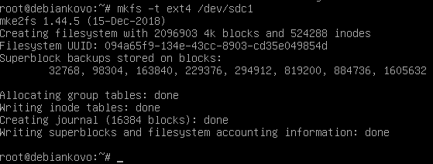

## Väliaikainen mounttaus

**mount -t ext4 /dev/sdc1 /virtuaalinenkiintolevy**

Komennolla mountataan kiintolevy /dev/sdb mountpointtiin /virtuaalinenkiintolevy

Tämä mounttaa levyn vain väliaikaisesti. Eli kun käynnistät koneen uudestaan levy ei ole enään mountattuna. Jotta mountista saadaan pysyvä joudutaan siitä tekemään lisäys /etc/fstab tiedostoon. Tämä tiedosto pitää sisällään tiedot kaikista levyistä jotka on mountattu.

## Pysyvä mounttaus

Ole tarkkana mitä kirjoitat /etc/fstab tiedostoon. Linux havaitsee virheet käynnistyksen yhteydessä etkä välttämättä pääse enää käyttöjärjestelmään jos tiedostossa on ongelmia.

**nano /etc/fstab**

ja lisää sinne seuraava rivi:

**/dev/sdc1 /mounttipointti ext4 defaults 0 1**

Tämä mounttaa yllä luomamme virtuaalikiintolevyn ext4 muodossa pysyvästi käyttöjärjestelmään, joten se ei katoa uudelleenkäynnistyksen jälkeen.

**HUOM! Jos kiintolevysi on jokin muu kuin /dev/sdb joudut muuttamaan tätä kohtaa. Laite voisi olla myös esim. /dev/sda5 tai /dev/sdc.**

Alla olevassa kuvassa /dev/sdb on mountattu kohteeseen /autohevonen.

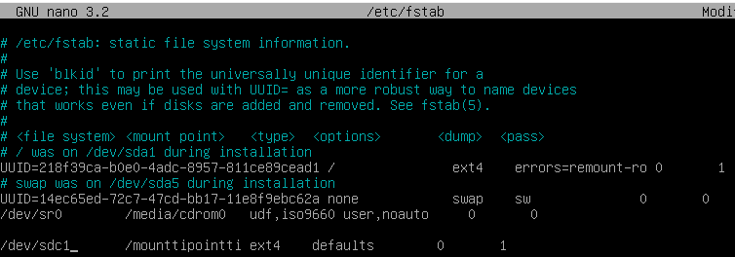

Mountti pointit näet muutamalla eri tavalla:

**df -h**

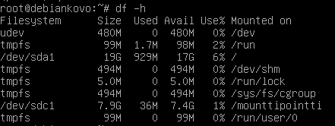

Tai

**mount**

